ЧĂВАШ РЕСПУБЛИКИ | 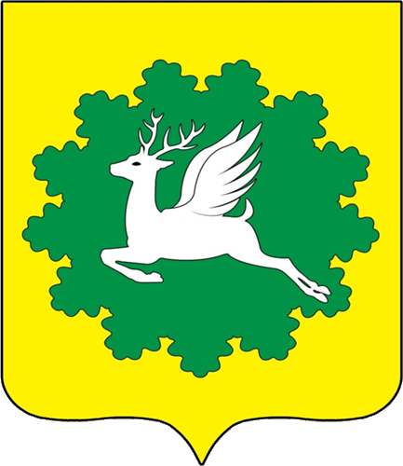 | ЧУВАШСКАЯ РЕСПУБЛИКА
ЙĚПРЕÇ МУНИЦИПАЛИТЕТ ОКРУГĚН ДЕПУТАТСЕН ПУХĂВĚ  ЙЫШĂНУ  18.11.2022 3/20 №  хула евěрлě Йěпреç поселокě |  | СОБРАНИЕ ДЕПУТАТОВ  ИБРЕСИНСКОГО МУНИЦИПАЛЬНОГО ОКРУГА  РЕШЕНИЕ  18.11.2022 № 3/20  поселок городского типа Ибреси

Об утверждении Положения о гербе и флаге Ибресинского муниципального округа Чувашской Республики

В соответствии со статьей 9 Федерального закона от 06.10.2003 № 131-ФЗ «Об общих принципах организации местного самоуправления в Российской Федерации», п. 8 Положения о Государственном геральдическом регистре Российской Федерации, утвержденного Указом Президента РФ от 21.03.1996 № 403, Законом Чувашской Республики от 29.03.2022 № 18 «О преобразовании муниципальных образований Ибресинского района Чувашской Республики и о внесении изменений в Закон Чувашской Республики "Об установлении границ муниципальных образований Чувашской Республики и наделении их статусом городского, сельского поселения, муниципального района и городского округа» Собрание депутатов Ибресинского муниципального округа Чувашской Республики

РЕШИЛО:
- Считать герб Ибресинского района Чувашской Республики, утвержденный решением Собрания депутатов Ибресинского района Чувашской Республики от 23.06.2020 № 52/2 «Об утверждении муниципальных символов (герба и флага) Ибресинского района Чувашской Республики» (с изменениями и дополнениями) –официальным символом (гербом) Ибресинскогомуниципального округа Чувашской Республики.
- Считать флаг Ибресинского района Чувашской Республики, утвержденный решением Собрания депутатов Ибресинского района Чувашской Республики от 23.06.2020 № 52/2 «Об утверждении муниципальных символов (герба и флага) Ибресинского района Чувашской Республики» (с изменениями и дополнениями) –официальным символом (флагом) Ибресинского муниципального округа Чувашской Республики.
3. Утвердить прилагаемое Положение о гербе и флаге Ибресинскогомуниципального округа Чувашской Республики.
4. Признать утратившим силу:
- решение Собрания депутатов Ибресинского района Чувашской Республики от 23.06.2020 № 52/2 «Об утверждении муниципальных символов (герба и флага) Ибресинского района Чувашской Республики»;
- решение Собрания депутатов Ибресинского района Чувашской Республики от 10 декабря 2021 № 15/13"О внесении изменений в Положение о гербе Ибресинского района Чувашской Республики, утвержденного решением Собрания депутатов Ибресинского района № 52/2 «Об утверждении муниципальных символов (герба и флага) Ибресинского района Чувашской Республики».
5. Направить настоящее решение в Геральдический Совет при Президенте Российской Федерации.
6. Настоящее решение вступает в силу после его официального опубликования в периодическом печатном издании «Ибресинский вестник» и подлежит размещению на официальном сайте Ибресинского района Чувашской Республики в сети «Интернет».

Председатель Собрания депутатов
Ибресинского муниципального округа
Чувашской Республики В.Е. Романов

Исполняющий полномочия
главы Ибресинского муниципального округа
Чувашской Республики В.Е. Романов

Приложение
к решению Собрания депутатов
Ибресинского муниципального округа
Чувашской Республики
от 18.11.2022 №3/20

Положения о гербе и флаге
Ибресинскогомуниципального округа Чувашской Республики

Глава I. Общие положения

Статья 1.
1.1. Настоящее Положение, исходя из преемственности исторических традиций Ибресинскогорайона Чувашской Республики определяет порядок использования герба и флага Ибресинского муниципального округа Чувашской Республики (далее –Ибресинский муниципальный округ).
1.2. Герб и флаг Ибресинского муниципального округа являются официальными символами Ибресинского муниципального округа.
1.3. Герб и флаг – опознавательно-правовой, конвенциональный знак, составленный по правилам геральдики, являющийся символом Ибресинского муниципального округа статуса, власти и самоуправления.
1.4. Положение о гербе и флаге Ибресинского муниципального округа, текст описания и изображения герба и флага Ибресинского муниципального округа в цветном и одноцветном вариантах хранятся в Администрации Ибресинского муниципального округа и доступны для ознакомления всем заинтересованным лицам.

Глава II. Описание герба Ибресинского муниципального округа

Статья 2.
2.1. Герб Ибресинского муниципального округа может воспроизводиться в многоцветном варианте, в одноцветном контурном варианте, в одноцветном контурном варианте с условной штриховкой для обозначения цветов (шафировкой).
2.2. Варианты гербаИбресинского муниципального округа, указанные в п. 2.1. настоящего Положения, в соответствии с Методическими рекомендациями по разработке и использованию официальных символов муниципальных образований (Раздел 2, Глава VIII, пункты. 45, 46), утверждёнными Геральдическим советом при Президенте Российской Федерации 28.06.2006 года могут воспроизводиться со статусной короной установленного образца.
2.3. Варианты герба Ибресинского муниципального округа, указанные в п. 2.1. настоящего Положения могут воспроизводиться с вольной частью – четырехугольником, примыкающим изнутри к верхнему правому углу герба Ибресинского района с воспроизведенными в нем фигурами из герба Чувашской Республики.
2.4. Варианты герба Ибресинского муниципального округа, указанные в пункте 2.1. настоящего Положения могут воспроизводиться одновременно с вольной частью и со статусной короной установленного образца.
2.5. Варианты герба Ибресинского муниципального округа, указанные в пунктах 2.1, 2.2, 2.3, 2.4 настоящего Положения – равно допустимы.
2.6. Обоснование символики герба Ибресинского муниципального округа.
Герб Ибресинского муниципального округа символизирует исторические, природные и экономико-географические особенности округа. Золотой цвет щита герба символизирует развитое в округе сельское хозяйство. Природно-климатические условия позволяют выращивать многочисленные сельскохозяйственные культуры.
3/4 территории округа занимают леса. Леса служили людям, давая им пищу, кров и защиту. Дуб - одно из типичных деревьев, произрастающих в местности, где располагается Ибресинский муниципальный округ. Дуб, являясь древом жизни, древом плодородия, служит воплощением полной силы, стабильности, долголетия, крепости, мудрости. Именно дуб способствовал развитию округа и его промышленных предприятий.
Краеведы утверждают, что дубы с территории Ибресинского муниципального округа справляли по реке Кире в Суру для изготовления бочек и вывозились в г. Шумерля на авиазавод для изготовления пропеллеров.
Изображение крылатой косули напоминает о Герое Советского Союза А.П. Маресьеве, который после ампутации голеней обеих ног вновь учился управлять самолетом в Ибресинской авиашколе. Ибресинцы преклоняются перед его великим подвигом во славу Отечества.
Серебряная скачущая крылатая косуля также аллегорически подчеркивает устремленность жителей Ибресинского муниципального округа к дальнейшему процветанию. Косуля на гербе является символом природной гармонии и благородства, а также стремительности и верности традициям.
13 дубовых листьев отражают 13 поселений, входящих в состав Ибресинского муниципального округа.
Таким образом, на гербе отражены главные особенности Ибресинского муниципального округа.
Примененные цвета в геральдике символизируют:
Золото (жёлтый цвет) - символ урожая, богатства, достатка, стабильности, уважения и интеллекта. Кроме того, золото как цвет солнца символизирует радушие жителей Ибресинского муниципального округа и их трудолюбие.
Зелёный цвет - символ природы, плодородия, здоровья, жизненного роста, а также традиционный символ лесов.
Серебро (белый цвет) - цвет чистоты, честности, благородства, мира, душевного спокойствия, умиротворения.

Статья 3.
3.1. Герб воспроизводится (помещается):
– на фасадах зданий, вывесках Собрания депутатов Ибресинского муниципального округа, Администрации Ибресинского муниципального округа, её структурных подразделений и органов;
– в залах заседаний Собрания депутатов Ибресинского муниципального округа, Администрации Ибресинского муниципального округа;
– в рабочих кабинетах председателя Собрания депутатов Ибресинского муниципального округа, главы Ибресинского муниципального округа и их заместителей;
– на оттисках гербовых печатей, муниципальных правовых актах и официальных бланках Собрания депутатов Ибресинского муниципального округа, Администрации Ибресинского муниципального округа, ее структурных подразделений и органов;
– на почётных грамотах, обложках и бланках поздравительных адресов и иных официальных свидетельствах, вручаемых Собранием депутатов Ибресинского муниципального округа и Администрацией Ибресинского муниципального округа;
– на удостоверениях и визитных карточках депутатов Собрания депутатов Ибресинского муниципального округа, должностных лиц Администрации Ибресинского муниципального округа, её структурных подразделений и органов;
– на официальных печатных изданиях Собрания депутатов Ибресинского муниципального округа и Администрации Ибресинского муниципального округа.

Статья 4.
Герб может помещаться на вывесках, печатях и бланках муниципальных предприятий и учреждений, а также визитных карточках их руководителей.

Статья 5.
5.1. Изображения герба могут устанавливаться:
– во время официальных церемоний и других торжественных мероприятий, проводимых органами местного самоуправления Ибресинского муниципального округа;
– в помещениях официальной регистрации рождений и браков;
– в залах вручения паспорта гражданина Российской Федерации;
– в помещениях для голосования в дни муниципальных выборов и местных референдумов;
– на основных указателях в точках пересечения автомобильными дорогами границ Ибресинского муниципального округа; на сооружениях остановок общественного транспорта, находящихся на территории Ибресинского муниципального округа.
5.2. Изображение герба может помещаться на униформе рядового и начальствующего состава Ибресинского муниципального округа охраны общественного порядка и пожарной службы, а также на принадлежащих этим службам транспортных средствах.
5.3. Спортивные команды и отдельные спортсмены, участвующие в защите спортивной чести Ибресинского муниципального округа, могут иметь форму с изображением герба Ибресинского муниципального округа.

Статья 6.
При одновременном воспроизведении изображений Государственного герба Российской Федерации, герба Чувашской Республики и герба Ибресинского муниципального округа – герб Ибресинского муниципального округа размещается в соответствии с положениями законодательства о Государственном гербе Российской Федерации и о гербе Чувашской Республики:
– не может превышать вышеуказанные гербы по размерам ни по одному из параметров (высоте, ширине);
– должен располагаться крайним справа (при виде от зрителя) или ниже вышеуказанных гербов;
– должен быть исполнен в единой технике с вышеуказанными гербами и из идентичных материалов.

Статья 7.
При одновременном размещении герба Ибресинского муниципального округа и гербов (иных эмблем) общественных объединений, предприятий, учреждений и организаций независимо от форм собственности, а также частных лиц, должны соблюдаться следующие правила:
– герб Ибресинского муниципального округа не может быть меньше других гербов (эмблем) ни по одному из параметров (высоте, ширине);
– при одновременном размещении двух гербов (эмблем) – герб Ибресинского муниципального округа располагается с левой (при виде от зрителя) стороны от другого герба (эмблемы) и не может быть размещен ниже этого герба (эмблемы);
– при одновременном размещении нечетного числа гербов (эмблем) – герб Ибресинского муниципального округа располагается в центре, а при размещении чётного числа гербов (но более двух) – левее центра и не может быть размещен ниже иных гербов (эмблем);
– герб Ибресинского муниципального округа и другие гербы (эмблемы) должны быть исполнены в единой технике и из идентичных материалов.

Статья 8.
Порядок изготовления, использования, хранения и уничтожения бланков, печатей и иных носителей воспроизведения герба Ибресинского муниципального округа устанавливается распоряжением главы Ибресинского муниципального округа.

Глава III.Флаг Ибресинского муниципального округа
Статья 9.
9.1.Флаг Ибресинского муниципального округа Чувашской Республики (далее - флаг Ибресинского муниципального округа) составлен на основании герба Ибресинского муниципального округа, по правилам и соответствующим традициям геральдики, и отражает исторические, культурные, социально-экономические, национальные и иные местные традиции.
9.2. Флаг Ибресинского муниципального округа Чувашской Республики является официальным символом Ибресинскогомуниципального округа Чувашской Республики иподлежит внесению в Государственный геральдический регистр Российской Федерации.
9.3. Воспроизведение флага Ибресинскогомуниципального округа, независимо от его размеров, техники исполнения и назначения, должно точно соответствовать описанию, приведенному в пункте 9.1. настоящего Положения.
9.4. Ответственность за искажение флага Ибресинского муниципального округа, изменение композиции или цветов, выходящее за пределы геральдически допустимого, несет исполнитель допущенных искажений или изменений.

Статья 10.
10.1. Флаг Ибресинского муниципального округа поднят постоянно над (либо на флагштоке, установленном перед) зданиями, в которых размещаются:
- Собрание депутатов Ибресинского муниципального округа;
- администрация Ибресинского муниципального округа, её структурные подразделения и органы.
10.2. Флаг устанавливается в рабочих кабинетах главы Ибресинского муниципального округа, председателя Собрания депутатов Ибресинского муниципального округа и их заместителей.
10.3. Флаг устанавливается в залах или помещениях, предназначенных для заседаний (на всё время заседаний)Собрания депутатов Ибресинского муниципального округа.

Статья 11.
11.1. Во всех случаях подъема (размещения) на территории Ибресинского муниципального округа каких-либо флагов (штандартов, вымпелов, иной идентичной символики) совместно с ними может быть поднят (размещен) флаг Ибресинского муниципального округа.
11.2. В дни государственных, республиканских, муниципальных и иных праздников, выборов и референдумов, а также по случаю памятных дат по указанию главы Администрации Ибресинского муниципального округа осуществляется одновременный подъем (вывешивание) флагов Российской Федерации, Чувашской Республики и муниципального образования на зданиях предприятий, учреждений и организаций, включая объекты, указанные в пункте 1 статьи 10 настоящего Положения.
11.3. Флаг Ибресинского муниципального округа может быть поднят (установлен, вывешен, в том числе на жилых домах – по усмотрению владельцев):
– при проведении торжественных мероприятий и церемоний по случаю государственных, республиканских, муниципальных, народных и иных праздников;
– во время торжественных мероприятий, проводимых общественными объединениями, предприятиями, учреждениями и организациями независимо от форм собственности, а также во время частных торжеств.
11.4. Флаг Ибресинского муниципального округа может устанавливаться:
– во время официальных церемоний и других торжественных мероприятий, проводимых органами местного самоуправления Ибресинского муниципального округа;
– в залах официального приема делегаций;
– в помещениях официальной регистрации рождений и браков;
– в залах вручения паспорта гражданина Российской Федерации;
– в помещениях для голосования в дни муниципальных выборов и местных референдумов.

Статья 12.
12.1. При одновременном подъёме (размещении) флага Ибресинского муниципального округа и государственных флагов, а также флагов субъектов Российской Федерации, должны соблюдаться требования законодательства об этих флагах, при этом:
– флаг Ибресинского муниципального округа не может превышать эти флаги по размеру, а если последние имеют пропорции иные, чем флаг Ибресинского муниципального округа, – ни по одному из параметров (длине, ширине);
– флаг Ибресинского муниципального округа располагается после этих флагов в общем порядке расположения флагов или ниже; высота подъема флага Ибресинского муниципального округа не может быть больше высоты подъема других флагов.
12.2. При одновременном подъеме (размещении) флага Ибресинского муниципального округа и флагов общественных объединений, предприятий, учреждений и организаций независимо от форм собственности, а также частных лиц, должны соблюдаться следующие правила:
– флаг Ибресинского муниципального округа не может быть меньше по размеру, чем другие флаги, а в случае, если последние имеют пропорции иные, чем флаг Ибресинского муниципального округа – флаг Ибресинского муниципального округа не может быть меньше других флагов ни по одному из параметров (высоте, длине);
– при подъеме двух флагов – флаг Ибресинского муниципального округа располагается с левой (при виде от зрителя) стороны от другого флага; высота подъема флага Ибресинского муниципального округа не может быть меньше высоты подъема других флагов;
– при одновременном подъёме (размещении) нечетного числа флагов – флаг Ибресинского муниципального округа располагается в центре, а при подъёме (размещении) четного числа флагов (но более двух) – левее центра.
12.3. При одновременном подъёме (размещении) флага Ибресинского муниципального округа и флага другого муниципального образования оба флага имеют равный церемониальный статус, и вопрос первенства решается индивидуально.

Статья 13.
При объявлении официального траура флаг, установленный на флагштоке (мачте), приспускается до половины высоты флагштока (мачты). К флагу, неподвижно закрепленному на древке, крепится в верхней части древка чёрная, завязанная бантом, лента со свободно свисающими концами. Общая длина ленты равна длине полотнища флага.
Глава IV. Заключительные положения
Статья 14.
14.1. Допускается воспроизведение символов муниципального образования:
– в виде цветных, чёрно-белых (монохромных) или объёмных графических изображений, а также с применением условной геральдической штриховки (шафировки);
– в различной технике исполнения и из различных материалов;
– отличных от образцов размеров с сохранением геральдических и вексиллологических (флаговедческих) характеристик и пропорций.
14.2. Воспроизведение герба Ибресинского муниципального округа допускается в щитах разных форм и в различных стилизациях, а также на любом декоративном фоне – за исключением тех случаев, когда изображения, сопровождающие герб, воспроизводят или имитируют типовые геральдические элементы (атрибуты), не предусмотренные блазоном (геральдическим описанием) герба.
14.3. Воспроизводимые изображения герба Ибресинского муниципального округа – независимо от их размеров и техники исполнения – всегда должны в точности соответствовать его геральдическому описанию (блазону) согласно статье 2 настоящего Положения; в случае с флагом обязательно следование изобразительному эталону, утверждённому настоящим Положением.
Установление изобразительного эталона герба недопустимо, противоречит геральдико-правовым нормам и традициям, а также целям учреждения герба. Прилагаемые к настоящему тексту рисунки герба имеют пояснительный характер.

Статья 15.
Герб Ибресинского муниципального округа может использоваться в качестве элемента или геральдической основы:
– нагрудного должностного знака главы Ибресинского муниципального округа, нагрудного знака депутата Собрания депутатов Ибресинского муниципального округа, иных должностных знаков служащих Администрации и Собрания депутатов Ибресинского муниципального округа;
– гербов (геральдических знаков, иных эмблем) предприятий и учреждений муниципального подчинения;
– нагрудных знаков к почетным званиям и иных наград, устанавливаемых органами местного самоуправления Ибресинского муниципального округа.

Статья 16.
16.1. Символы Ибресинского муниципального округа могут использоваться в качестве элементов оформления:
– средств массовой информации, в состав учредителей которых входят органы местного самоуправления Ибресинского муниципального округа;
– информационной продукции, официально представляющей Ибресинский муниципальный округ.
16.2. Символы Ибресинского муниципального округа могут использоваться:
– на элементах архитектурно-художественного оформления в дни государственных, республиканских, муниципальных и народных праздников;
– при оформлении детских дошкольных учреждений, школ, иных учебных заведений, в том числе учреждений высшего и среднего профессионального образования;
– учреждений культуры.

Статья 17.
Гербы, флаги (штандарты, вымпелы) и иные подобные символы общественных объединений, предприятий, организаций и учреждений, а также частных лиц не могут быть ни идентичны символам Ибресинского муниципального округа, ни схожи с ними до степени смешения.
СимволыИбресинского муниципального округа не могут использоваться в качестве основы или элементов гербов, флагов и иной символики общественных объединений, предприятий, организаций и учреждений (за исключением перечисленных в первом абзаце статьи 15 настоящего Положения), а также частных лиц.

Статья 18.
18.1. Символы Ибресинского муниципального округа неприкосновенны: надругательство над ними влечет ответственность в соответствии с действующим законодательством.
18.2. Ответственность за искажение символов Ибресинского муниципального округа при их воспроизведении несет та сторона, по чьей вине допущены эти искажения.
18.3. На основании пункта 1 и абзаца второго пункта 3 статьи 14 настоящего Положения не является искажением герба создание оригинальных авторских версий герба, отличных от прилагаемых к настоящему Положению в приложениях. Все художественные воплощения (стилизации) герба, исполненные в соответствии с его геральдическим описанием согласно статье 2 настоящего Положения, признаются полноправными изображениями герба.

Статья 19.
Все права на использование символов Ибресинского муниципального округа принадлежат органам местного самоуправления Ибресинского муниципального округа, имеющим исключительное право регламентировать порядок использования этих символов третьими лицами.

Статья 20.
20.1. Использование символов Ибресинского муниципального округа в целях предвыборной агитации не допускается. Настоящее правило не распространяется на информационную продукцию, официально издаваемую избирательной комиссией Ибресинского муниципального округа.
20.2. Запрещается использование символов Ибресинского муниципального округа в сочетании с текстом и изображениями, посягающими на права человека, его честь и достоинство, оскорбляющими национальные и религиозные чувства граждан.
20.3. Запрещается использование изображений символов Ибресинскогомуниципального округа юридическими и физическими лицами (за исключением тех, кому это право прямо предоставлено настоящим Положением):
– в представительских целях (в том числе на бланках, печатях, штампах, вывесках, а также в компьютерных сетях);
– в рекламно-коммерческих целях (то есть в качестве элемента фирменных обозначений, товарных знаков, знаков обслуживания и места происхождения продукции, в других средствах визуальной идентификации товаров, работ и услуг, а также в рекламных объявлениях).
20.4. Использование изображений Ибресинского муниципального округа на продукции, заказываемой и выпускаемой юридическими и физическими лицами, допускается при условии, что такое использование не противоречит пунктам 1-3 настоящей статьи.
20.5. Иное (не предусмотренное настоящим Положением) использование герба Ибресинского муниципального округа юридическими и физическими лицами не допускается.
20.6. Использование флага Ибресинского муниципального округа, не оговоренное настоящим Положением, но не противоречащее целям учреждения флага, является свободным.

Статья 21.
Все изменения и дополнения в настоящее Положение вносятся решением Собрания депутатов Ибресинского муниципального округа.
Дополнения и изменения в статьи 2 и 9 вносятся только по результатам согласования с федеральной геральдической службой – Геральдическим Советом при Президенте Российской Федерации.

ПРИЛОЖЕНИЕ 1
к Положению о гербе и флаге
Ибресинского муниципального округа
Чувашской Республики

Герб Ибресинского муниципального округа Чувашской Республики
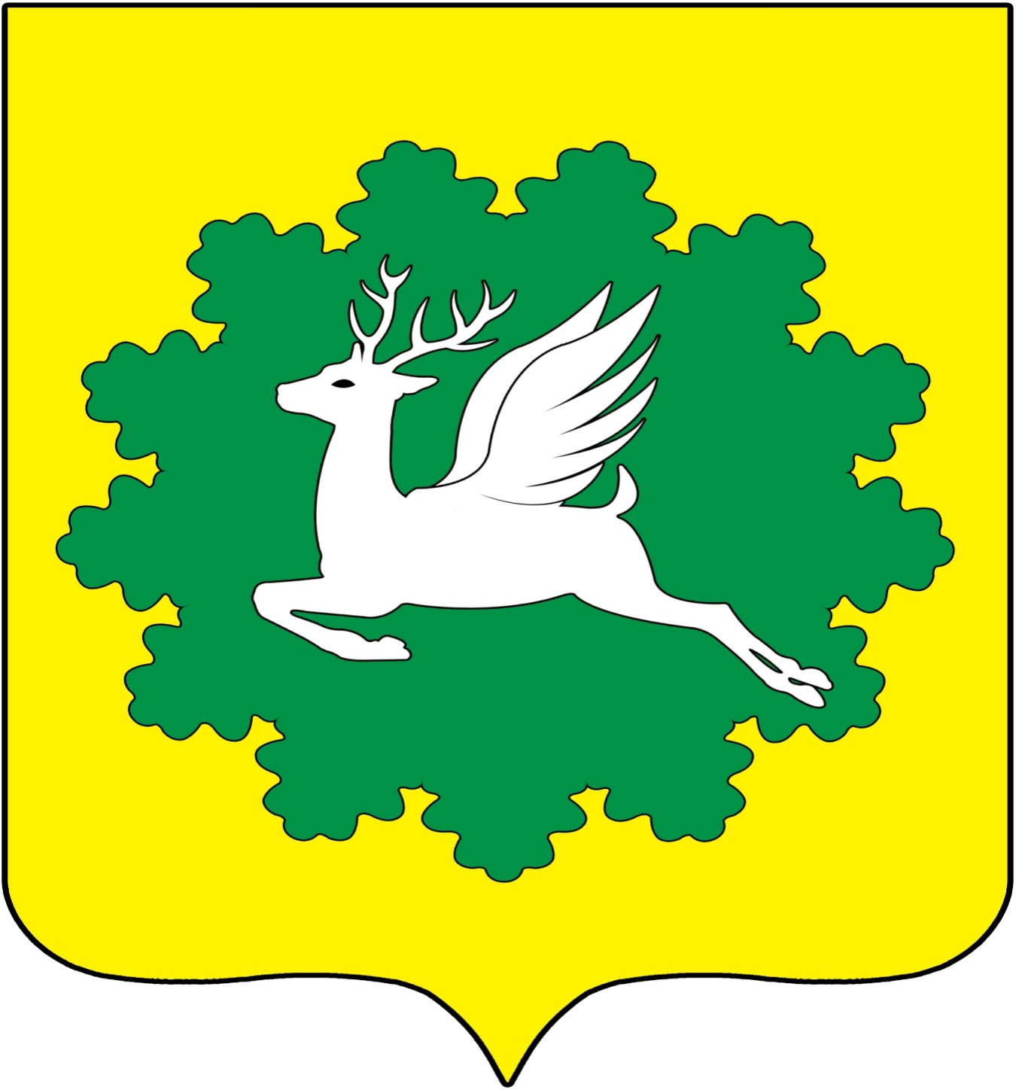
ПРИЛОЖЕНИЕ 2
к Положению о гербе и флаге
Ибресинского муниципального округа
Чувашской Республики

Флаг Ибресинского муниципального округа Чувашской Республики

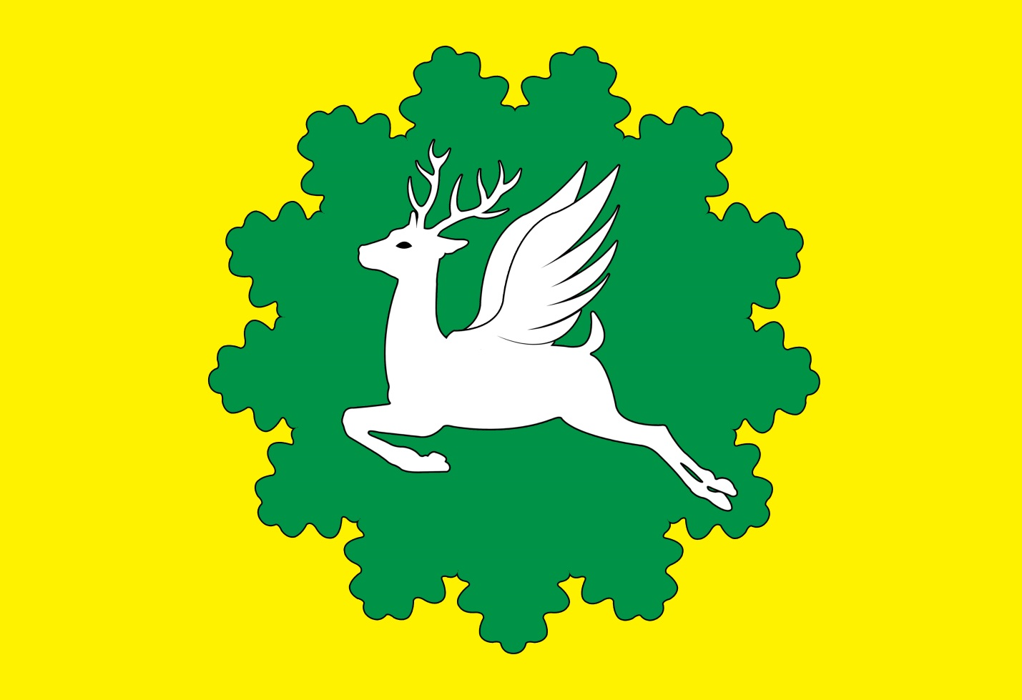

В соответствии с п.1, ст.9 Закона Чувашской Республики «О государственных символах Чувашской Республики» (в ред. Законов ЧР от 23.05.2001 № 20, от 23.05. 2003 № 10, от 25.11.2005 № 48, от 06.02.2009 № 7, от 13.09.2011 № 53, от 06.03.2012 № 7, от 30.07.2013 № 59).
В геральдике правой стороной является сторона, расположенная для зрителя слева.

